牙科医院管理系统

软件架构文档

版本 <1.0>

[注：用方括号括起来并以蓝色斜体（样式=InfoBlue）显示的文本，它们用于向作者提供指导，在发布此文档之前应该将其删除。按此样式输入的段落将被自动设置为普通样式（样式=Body Text）。]

[要定制 Microsoft Word 中的自动字段（选中时显示灰色背景），请选择 File>Properties，然后将 Title、Subject 和 Company 等字段替换为此文档的相应信息。关闭该对话框后，通过选择 Edit>Select All（或 Ctrl-A）并按 F9，或只是在字段上单击并按 F9，可以在整个文档中更新自动字段。对于页眉和页脚，这一操作必须单独进行。按 Alt-F9，将在显示字段名称和字段内容之间切换。有关字段处理的详细信息，请参见 Word 帮助。]

修订历史记录

|  |  |  |  |
| --- | --- | --- | --- |
| **日期** | **版本** | **说明** | **作者** |
| <03/05/2022> | <1.0> | 对软件架构进行详细阐述 | 倪申越、丁佳阳、游铭桢、罗丹宇 |
|  |  |  |  |
|  |  |  |  |
|  |  |  |  |

目录

1. 简介 4

1.1 目的 4

1.2 参考资料 4

2. 用例视图 4

3. 逻辑视图 4

3.1 概述 4

3.2 在构架方面具有重要意义的设计包 4

4. 进程视图 4

5. 部署视图 4

6. 技术视图 5

7. 核心算法设计（可选） 5

8. 质量属性的设计 5

软件架构文档

# 简介

## 目的

本文档将从构架方面对系统进行综合概述，其中会使用多种不同的构架视图来描述系统的各个方面。它用于记录并表述已对系统的构架方面作出的重要决策。

[本节确定此**软件构架文档**在整个项目文档中的作用或目的，并对此文档的结构进行简要说明。应确定此文档的特定读者，并指出他们应该如何使用此文档。]

## 参考资料

无

[本小节应完整地列出此**软件构架文档**中其他部分所引用的所有文档。每个文档应标有标题、报告号（如果适用）、日期和出版单位。列出可从中获取这些参考资料的来源。这些信息可以通过引用附录或其他文档来提供。]

# 用例视图

[本节列出用例模型中的一些用例或场景，这些用例或场景应体现最终系统中重要的、核心的功能；或是在构架方面涉及范围很广（使用了许多构架元素）；或强调或阐明了构架的某一具体的细微之处。]

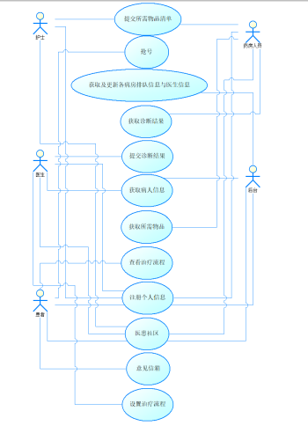

提交所需物品清单：药房人员在拿药时，护士在进行注射、手术及协助医生时将所需物品提交到系统上，让后勤部的人拿到病房。

获取系统内所有信息：领导层管理者能看到医院内所有信息

获取及更新各病房排队信息与医生信息：引导员获取信息来方便安排患者排队

获取诊断结果：药房人员获取诊断结果来为患者取药

提交诊断结果：医生提交方便药房取药以及护士准备相应药品、器材等做进一步治疗

获取病人信息：引导员根据病人信息安排医生，医生根据病人信息针对性诊断

获取所需物品：后勤人员获取各部门所需物品后及时准备并送到相应地点

获取病房排队信息：让患者知道目前排队信息，合理安排时间

注册个人信息：工作人员注册个人信息安排个人账户，患者注册个人信息方便对病历建档

意见信箱：患者可通过此渠道向医院就各方面情况提供建议和意见

医患社区：为医生和患者之间就病情等多方面情况进行交流提供平台

设置治疗流程：医生为患者制定治疗流程

# 逻辑视图

[本节说明设计模型在构架方面具有重要意义的部分，例如设计模型被分解为多个子系统和包。而每个重要的包又被分解为多个类和类实用程序。您应该介绍那些在构架方面具有重要意义的类，并说明它们的职责，以及几项非常重要的关系、操作和属性。]

## 概述

[本节说明所采用的架构风格以及整个软件的模块分解和协同情况，画出逻辑架构图，并进行文字描述。]

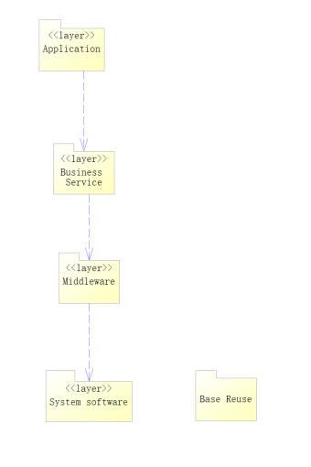

采用了层次架构风格。

应用层：应用层包含所有表示用户看到的应用程序屏幕的边界类。该层依赖于业务服务层。

业务服务层：业务服务流程层包括所有控制器类。该层代表从客户机到中间层的边界。业务服务层依赖于中间件层。

中间件层: 中间件层支持对关系型数据管理系统（我们使用的mysql）的访问。中间件层依赖于系统软件层

系统软件层：系统软件类在面向对象的系统和由底层系统库支持的功能行为之间提供缓冲区。系统软件层包括所有支持安全访问信息管理系统及其数据的类（该层参考了网上的设计）。

## 在构架方面具有重要意义的设计包

[对于每个重要的包，都用一个小节来加以说明，其中应包括该包的名称、简要说明以及显示该包中所有重要的类和包的图。

对于该包中的每个重要类，应包括其名称、简要说明，还可选择包括对其部分主要职责、操作和属性的说明。]

基本复用: 基本复用包，包含一些经常使用的类。

# 进程视图

在此软件开发中我们使用spring

# 部署视图

[本节说明用来部署和运行该软件的一种或多种物理网络（硬件）配置。对于每种配置，它至少应该指出执行该软件的物理节点（计算机、CPU）及其互连情况（总线连接、LAN 连接、点到点连接等）。另外还要包括**进程视图**中的各进程到物理节点的映射。]

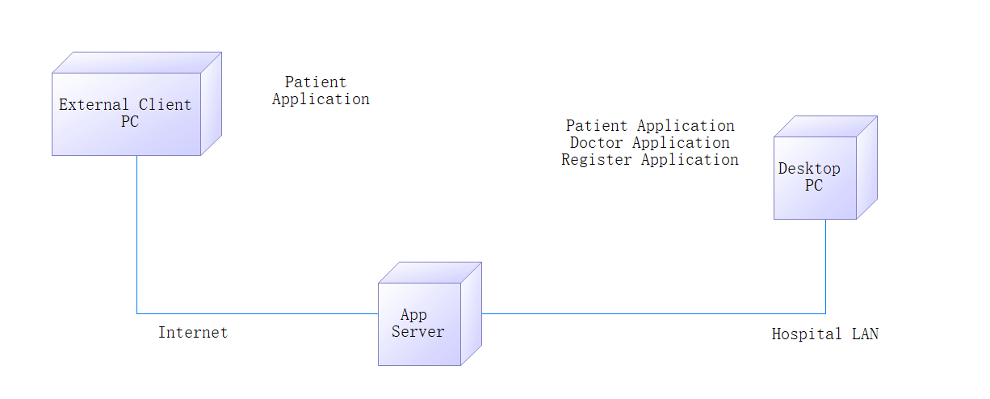

1. 外部用户PC：患者利用连接到医院服务器的外部用户PC上网进行挂号、取消挂号或流程查询。

2. 台式PC：患者亦可利用医院内配备的通过LAN直接连接到医院服务器的本地台式PC进行挂号、取消挂号。

医生利用诊室内医生专用的本地PC来进行诊疗。

注册员利用办公室内的本地PC维护患者和医生信息。

3. App服务器：App服务器是医院的UNIX主服务器。所有的患者和医生都可以通过医院LAN或internet来访问该服务器。

# 技术视图

[技术栈的选型，包括编程语言、开发工具、框架、数据库、中间件等。]

编程语言：java

开发工具：react、spring

数据库：mysql

框架：react.js等

中间件：数据存取管理中间件、Web服务器中间件

# 核心算法设计（可选）

[对系统中的核心算法进行设计。如果没有什么重要的算法，那么本节就为可选。]

# 质量属性的设计

[说明软件架构如何促成诸如性能、可扩展性、可靠性、易用性、可移植性等所有系统能力（而非功能）的实现。如果这些特征具有特殊的意义（例如在安全性或保密性方面的意义），则应该对它们进行详细的说明。]

提供清晰的引导和逻辑，选择正确的模式进行设计和实现。